**ID: 609-24 H**

**Charging Management Systems**

**An Overview of Standard Based EV Charging Protocols**

**פרוטוקולים סטנדרטיים לניהול טעינה**

**Amir Alrod**

Wevo Energy, Israel

[amira@wevo.energy](mailto:amira@wevo.energy) 054-7769489

במצגת יסקור אמיר את עולם הפרוטוקולים הסטנדרטיים לנהול טעינה. המצגת תכסה את פרוטוקול OCPP לניהול עמדות טעינה, את פרוטוקול OCPI לניהול נדידה בין מפעילי טעינה. בנוסף תסקור המצגת את קשרי הגומלין בין הפרוטוקולים ואת החשיבות של סרטיפיקציה בלתי תלויה של המוצרים השונים.

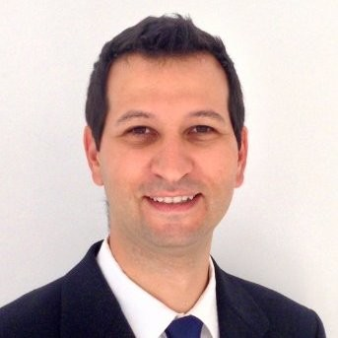

אמיר אלרוד מהנדס חשמל ומנהל המוצר הראשי של חברת וויבו אנרג׳י המתמחה בפיתוח מערכות לניהול טעינת רכבים חשמליים. אמיר עוסק מעל עשר שנים בתפקידי ניהול שונים בעולמות האנרגיה כמנהל מוצר בחברת סנטריקה וכיזם בחברת איזי פליט שפיתחה מערכות לטעינת ציי רכב.